

**UNIVERSIDADE DO SUL DE SANTA CATARINA**

**FABIO DELA BRUNA**

**MÁRCIO OZÓRIO TEIXEIRA**

**AUTÔMATO DE PILHA E MÁQUINA DE TURING**

Tubarão

2009

**SUMÁRIO**

**1 INTRODUÇÃO**......................................................................................................................2

**2 HISTÓRICO**...........................................................................................................................3

**3 NOÇÃO INTUITIVA**............................................................................................................4

3.1 MÁQUINA DE TURING.....................................................................................................4

3.1 AUTÔMATO DE PILHA.....................................................................................................5

**4 NOÇÃO COMO MÁQUINA**................................................................................................5

4.1 MÁQUINA DE TURING.....................................................................................................5

4.1 AUTÔMATO DE PILHA.....................................................................................................7

**5 DEFINIÇÃO FORMAL**........................................................................................................7

5.1 MÁQUINA DE TURING.....................................................................................................7

5.1 AUTÔMATO DE PILHA.....................................................................................................9

**6 EXEMPLO**.............................................................................................................................9

6.1 MÁQUINA DE TURING.....................................................................................................9

6.1 AUTÔMATO DE PILHA...................................................................................................11

**7 CONCLUSÃO**......................................................................................................................13

**REFERÊNCIAS**.....................................................................................................................14

**1 INTRODUÇÃO**

O presente trabalho visa demonstrar alguns detalhes dos componentes da Máquina de Turing, que foi proposta pelo inglês Alan Turing em 1936 pode, teoricamente, calcular qualquer número ou função de acordo com instruções apropriadas e tem como um propósito decidir se um problema é computável, ou seja, se ele pode ser resolvido a partir de elementos de seu domínio de definição. Se não for, a máquina não para de funcionar e não se pode afirmar se o problema tem ou não solução, mas sim que ele é não computável. Além do mais, demonstramos também alguns conceitos de Autômatos de Pilha, que nada mais é do que um autômato finito que possui uma pilha vinculada a ele realizando o papel de memória, pois um autômato finito não possui capacidade infinita de contagem, a pilha realiza esse papel, sendo que a pilha pode ter uma dimensão arbitrariamente grande.

**2 HISTÓRICO**

De acordo com Menezes (2005) a máquina de Turing foi proposta por Alan Turing em 1936 e é universalmente conhecida e aceita como formalização de algoritmo, pois, trata-se de um mecanismo simples que formaliza a idéia de uma pessoa que realiza cálculos.

Contudo, possui, no mínimo, o mesmo poder computacional de qualquer computador de propósito geral. Não constitui uma máquina, como definida anteriormente, mas sim um programa para uma máquina universal.

Os reconhecedores das linguagens livres de contexto são os chamados autômatos de pilha. Neste trabalho serão abordados conceitos do modelo mais geral de autômato de pilha, o Autômato de Pilhanão determinístico, que consiste basicamente de um autômato finito não determinístico, com uma memória adicional, em forma de pilha.

**3 NOÇÃO INTUITIVA**

3.1 MÁQUINA DE TURING

Segundo Menezes (2005), o ponto de partida de Turing foi analisar a situação na qual uma pessoa, equipada com um instrumento de escrita e um apagador, realiza cálculos em uma folha de papel organizada em quadrados.

Inicialmente, a folha de papel contém somente os dados iniciais do problema. O trabalho da pessoa pode ser resumido em seqüências de operações simples como segue:

* + - Ler um símbolo de um quadrado;
    - Alterar um símbolo em um quadrado;
    - Mover os olhos para outro quadrado;

Quando é encontrada alguma representação satisfatória para a resposta desejada, a pessoa termina seus cálculos.

Para viabilizar esse procedimento, as seguintes hipóteses são aceitáveis:

* + - A natureza bidimensional do papel não é um requerimento essencial para os cálculos. Pode ser assumido que o papel consiste de uma fita infinita organizada em quadrados;
    - O conjunto de símbolos é finito, pois, é possível utilizar seqüência de símbolos;
    - O conjunto de estados da mente da pessoa durante o processo de cálculo é finito.
    - Existem dois estadosem particular: estado inicial e estado final*,* correspondendo ao início e ao fim dos cálculos, respectivamente;
    - Comportamento da pessoa a cada momento é determinado somente pelo seu estadopresente e pelo símbolo para o qual sua atenção está voltada;
    - A pessoa é capaz de observar e alterar o símbolo de apenas um quadrado de cada vez, bem como de transferir sua atenção somente para um dos quadrados adjacentes.

3.1 AUTÔMATO DE PILHA

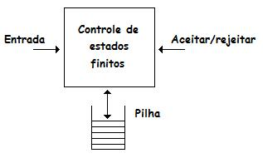Segundo Hopcroft, Ullman e Motwani (2003), podemos visualizar informalmente o autômato de pilha como o dispositivo sugerido na figura abaixo:

Figura1: Autômato de pilha.

Fonte: Hopcroft, Ullman e Motwani (2003, pg. 234).

O autômato de pilha tem permissão para observar o símbolo no topo da pilha e para basear sua transição em seu estado atual, no símbolo de entrada e no símbolo presente no topo da pilha. Como alternativa, ele pode fazer uma transição “espontânea”, usando como sua entrada em vez de um símbolo de entrada. Em uma transição, o autômato de pilha:

* Consome da entrada o símbolo que ele utiliza na transição. Se for usado como entrada, nenhum símbolo de entrada será consumido.
* Vai para um novo estado, que pode ou não ser o mesmo estado anterior.
* Substitui o símbolo no topo da pilha por qualquer string. O string poderia ser , o que corresponde a uma operação de extração (pop) da pilha. Ele poderia ser o mesmo símbolo que estava presente no topo da pilha anteriormente ; isto é, não é feita nenhuma mudança na pilha.

**4 NOÇÃO COMO MÁQUINA**

4.1 MÁQUINA DE TURING

De acordo com Menezes (2005), a noção de uma pessoa calculando pode ser vista como uma máquina constituída de três partes, definidas abaixo:

* *Fita -* Usada simultaneamente como dispositivo de entrada, de saída e de memória de trabalho;
* *Unidade de Controle –* Reflete o estado corrente da máquina. Possui uma unidade de leitura e gravação (cabeça da fita), a qual acessa uma célula da fita a cada vez e se movimenta para esquerda ou para direita;
* *Programa, Função Programa ou Função de Transição -* Função que define o estado da máquina e comanda as leituras, as gravações e o sentido de movimento da cabeça.

A fita é finita à esquerda e tão grande quanto necessário à direita, sendo dividida em células, cada uma armazenando um símbolo. Os símbolos podem:

* Pertencer ao alfabeto de entrada;
* Pertencer ao alfabeto auxiliar;
* Ser “branco”;
* Ser “marcador de inicio de fita”;

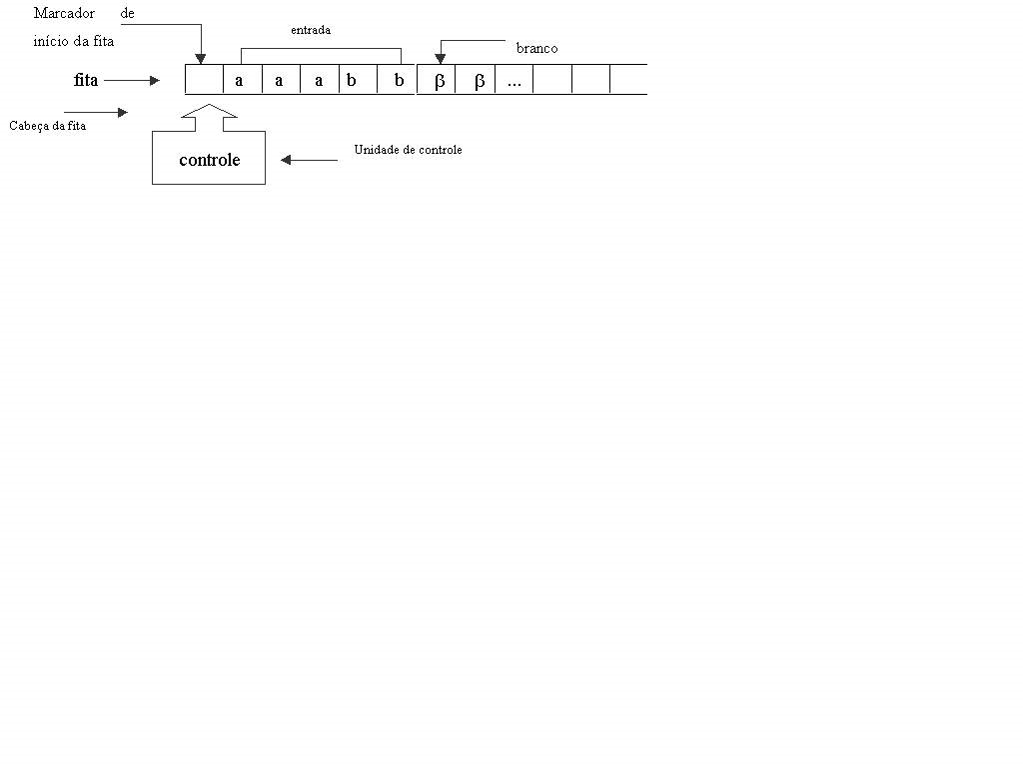Inicialmente, a palavra a ser processada ocupa a célula mais à esquerda após o marcador de início de fita, ficando as demais com “branco” , como ilustrado na figura abaixo, a qual o símbolo β representa o “branco”.

Figura 1 – Máquina de Turing: fita e unidade de controle.

Fonte: Menezes (2005, p. 175).

A unidade de controle possui um número finito e predefinido de estados. A cabeça da fita lê a símbolo de uma célula de cada vez e grava um novo símbolo. Após a leitura/gravação, a cabeça move uma célula para a direita ou para a esquerda. O símbolo gravado e o sentido do movimento são definidos pelo programa.

4.2 AUTÔMATO DE PILHA

De acordo com Menezes (2005), a noção de uma pessoa calculando pode ser vista como uma máquina constituída de três partes, definidas abaixo:

* *Fita –* Usada simultaneamente como dispositivo de entrada, de saída e de memória de trabalho;
* *Pilha –* Memória auxiliar do tipo pilha que pode ser usada para leitura e gravação.
* *Unidade de Controle –* Reflete o estado corrente da máquina. Possui uma cabeça de fita e uma cabeça de pilha.
* *Programa, Função Programa ou Função de Transição –* Comanda a leitura da fita, leitura e gravação da pilha e define o estado da máquina.

A pilha é dividida em células, armazenando, cada uma, um símbolo do alfabeto auxiliar (pode ser igual ao alfabeto de entrada). A leitura ou gravação é sempre no topo. Não possui tamanho fixo, nem máximo, sem seu tamanho corrente igual ao tamanho da palavra armazenada. Seu valor inicial é vazio.

**5 DEFINIÇÃO FORMAL**

5.1 MÁQUINA DE TURING

De acordo com Menezes (2005) uma Máquina de Turing é uma 8-upla:

M = (∑,Q,Π,q0, F, V, ß, b)

na qual:

* ∑ é um alfabeto de símbolos de entrada;
* Q é um conjunto de estados possíveis da máquina, o qual é finito;
* Π é uma função programa ou função de transição (suponha que ∑ ∪ V e {ß, b} são conjuntos disjuntos:

Π: Q × (∑ ∪ V ∪ {ß, b}) → Q × (∑ ∪ V ∪ {ß, b}) × {E, D}

A qual é uma função parcial. Supondo que a função programa é definida para p ϵ Q, x ϵ ∑ ∪ V ∪ {ß, b} resultando em q ϵ Q, y ϵ ∑ ∪ V ∪ {ß, b} e m ϵ {E, D} então: Π (p, x) = (q,y,m) é uma transição de máquina;

* q0 é elemento distinguido de Q, denominado estado inicial;
* F é um subconjunto de Q, denominado estados finais;
* V é um alfabeto auxiliar, que pode ser vazio;
* ß é o símbolo especial branco;
* b é o símbolo especial marcador de início da fita.

De acordo com Palazzo (2007), A função de transição considera o estado corrente e o símbolo lido da fita para determinar o novo estado, o símbolo a ser gravado e o sentido do movimento da cabeça, onde esquerda e direita são representadas por E e D respectivamente.

• O processamento de uma Máquina de Turing, M = (Σ, Q, δ, q0, F, V, β), para uma palavra de entrada w consiste na sucessiva aplicação da função programa a partir do estado inicial q0 e da cabeça posicionada na célula mais à esquerda da fita até ocorrer uma condição de parada.

• O processamento de M para a entrada w pode parar ou ficar em loop infinito. A parada pode ser de duas maneiras: aceitando ou rejeitando a entrada w.

• As condições de parada são as seguintes:

a) A máquina assume um estado final: a máquina pára e a palavra de entrada é aceita.

b) A função programa é indefinida para o argumento (símbolo lido e estado corrente): a máquina pára e a palavra de entrada é rejeitada.

c) O argumento da função programa determina um movimento para a esquerda e a cabeça já está na posição mais à esquerda da fita: a máquina pára e a palavra de entrada é rejeitada.

• Para definir formalmente o comportamento da Máquina de Turing é necessário estender

a função programa para usar como argumento um estado e uma palavra.

• Se M é uma Máquina de Turing:

a) ACEITA (M) ou L(M) é o conjunto de todas as palavras de Σ* aceitas por M.

b) REJEITA (M) é o conjunto de todas as palavras de Σ* rejeitadas por M.

c) LOOP (M) é o conjunto de todas as palavras de Σ* para as quais M entra em

loop infinito.

5.2 AUTÔMATO DE PILHA

Segundo Hopcroft, Ullman e Motwani (2003), um autômato de pilha é em essência um autômato finito não-determinístico com ε-transições permitidas e uma característica adicional: uma pilha na qual pode armazenar um string de “símbolos de pilha”.

Um autômato de pilha é formalmente definido por uma 6-upla M = (∑, Q, δ, q0, F, V) onde:

* ∑ é o alfabeto de símbolos de entrada;
* Q é o conjunto de estados possíveis do autômato;
* δ é a função programa ou de função de transição:

$:Q×\left(\left\{, ?\right\}\right)×\left(V\left\{, ?\right\}\right)→2^{Q^{x}V^{*}}$ a qual é uma função parcial.

* q0 é o estado inicial do autômato;
* F é o conjunto de estados finais.
* V é o alfabeto auxiliar ou alfabeto de pilha.

**6 EXEMPLO**

6.1 MÁQUINA DE TURING

Palazzo (2007) define o seguinte exemplo:

Seja a linguagem L1= {anbn | n ≥ 0}.

• A Máquina de Turing M = ({a, b}, {q0, q1, q2, q3, q4}, δ1, q0, {q4}, {A, B}, β), onde δ1 é como na tabela a seguir é tal que:

ACEITA(M) = L1, (2) REJEITA(M) = Σ* - L1 e (3) LOOP(M) = ∅

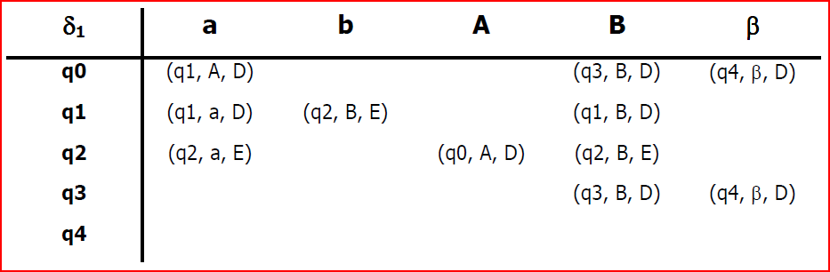

Figura 2 – Função Programa: duplo balanceamento.

Fonte: Menezes (2005, p. 179).

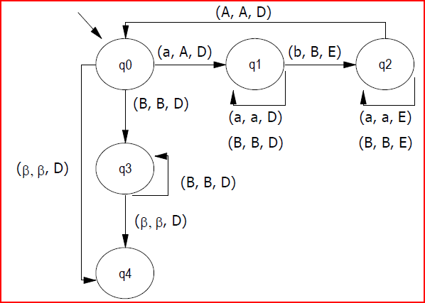

Figura 3 – Diagrama: duplo balanceamento

Fonte: Menezes (2005, p. 178).

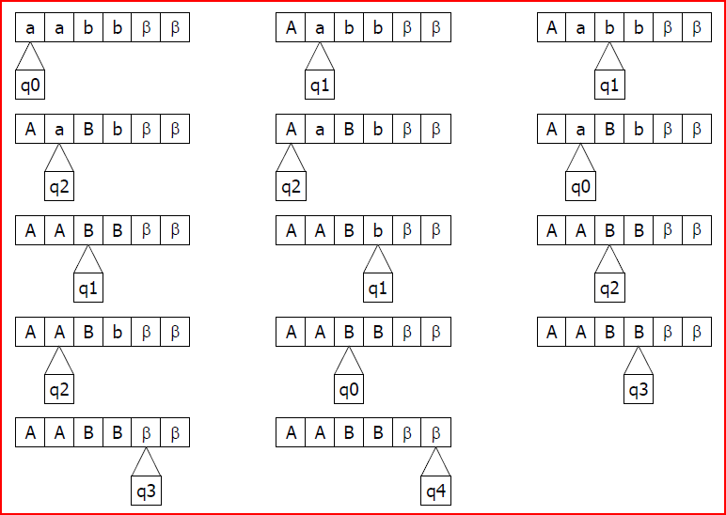

Figura 4 – Computação: duplo balanceamento para entrada aabb.

Fonte: Menezes (2005, p. 179).

6.2 AUTÔMATO DE PILHA

De acordo com Silva (2008), definimos o exemplo a seguir:

Para a gramática livre de contexto G1 geradora de L1 = {anbn | n ≥ 0}:

G1 = ({S}, {a, b}, {S → aSb | ε}, S)

Temos o Autômato P tal que N(P) = L(G), será:

P = ({p}, {0, 1}, {0, 1, S}, D, p, S, {}), com δ

definido por:

δ (p, ε, S) = {(p, aSb), (p, ε)}

δ (p, a, a) = {(p, ε)}

δ (p, b, b) = {(p, ε)}

Simulando a geração de w = aaabbb, temos:

S 🠪 aSb

S 🠪 aaSbb

S 🠪 aaaSbbb

S 🠪 aaabbb

Figura 5 – Árvore geração de w.

Fonte: Silva (2008, p. 2).

E o reconhecimento:

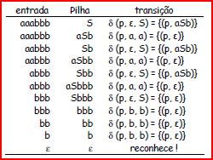

Figura 6 – Tabela de reconhecimento de w.

Fonte Silva (2008, p. 2).

Construção do Autômato P = ({q}, Σ, V ∪ Σ, δ, q, S, {}) tal que:

P tem apenas um estado, não tem estados finais, i alfabeto da Pilha é o Alfabeto completo de G, onde S funciona como símbolo inicial. A função de transição é definida por:

• Se a ϵ Σ, então δ(q, a, a) = {(q, ε)};

• Se A ϵ V, então δ(q, ε, A) = {(q, α) | ƎA → α em P}.

**7 CONCLUSÃO**

Dentro do que foi abordado neste documento podemos concluir que se utilizando das funções da máquina de Turing, qualquer processo aceito pelo ser humano como um algoritmo é exatamente o que uma máquina de Turing pode fazer, além do mais é possível comprovar a computabilidade de um problema através da máquina.

Quanto ao autômato de pilha, ele nada mais é do que um autômato finito combinado com uma memória (infinita), sendo que esta memória é definida como uma pilha.

Os autômatos de pilha não-determinísticos são os reconhecedores das linguagens livres de contexto, de modo que, para qualquer gramática livre de contexto, existe um autômato de pilha que reconhece a linguagem gerada e sempre para construção de um autômato de pilha a partir de uma gramática livre de contexto simples e imediata qualquer linguagem livre de contexto pode ser reconhecida por um autômato de pilha com somente um estado de controle lógico a facilidade de memorização de informações através de estados (como nos autômatos finitos) não aumenta o poder computacional.

**REFERÊNCIAS**

HOPCROFT, John E; ULLMAN, Jeffrey D.,; MOTWANI, Rajeev. **Introdução à teoria de autômatos, linguagens e computação.** Rio de Janeiro: Campus, 2003. 560 p.

MENEZES, Paulo Fernando Blauth; INSTITUTO DE INFORMÁTICA DA UFRGS. **Linguagens formais e autômatos.** 5. ed. Porto Alegre: Sagra Luzzatto, 2005. 215 p.

PALAZZO, Luiz A. M.. **Máquina de Turing**: Linguagens Sensíveis ao Contexto e Enumeráveis Recursivamente. 2007. Disponível em: < http://ia.ucpel.tche.br/~lpalazzo/Aulas/ LFA/LFA-T05.pdf>. Acesso em: 27 jun. 2009.

SILVA, Roberto Claudino da. **Autômatos de Pilha**. 2008. Disponível em: <http://www.claudino. unifei.edu.br/CCO510/CCO51062.pdf >. Acesso em: 27 jun. 2009.